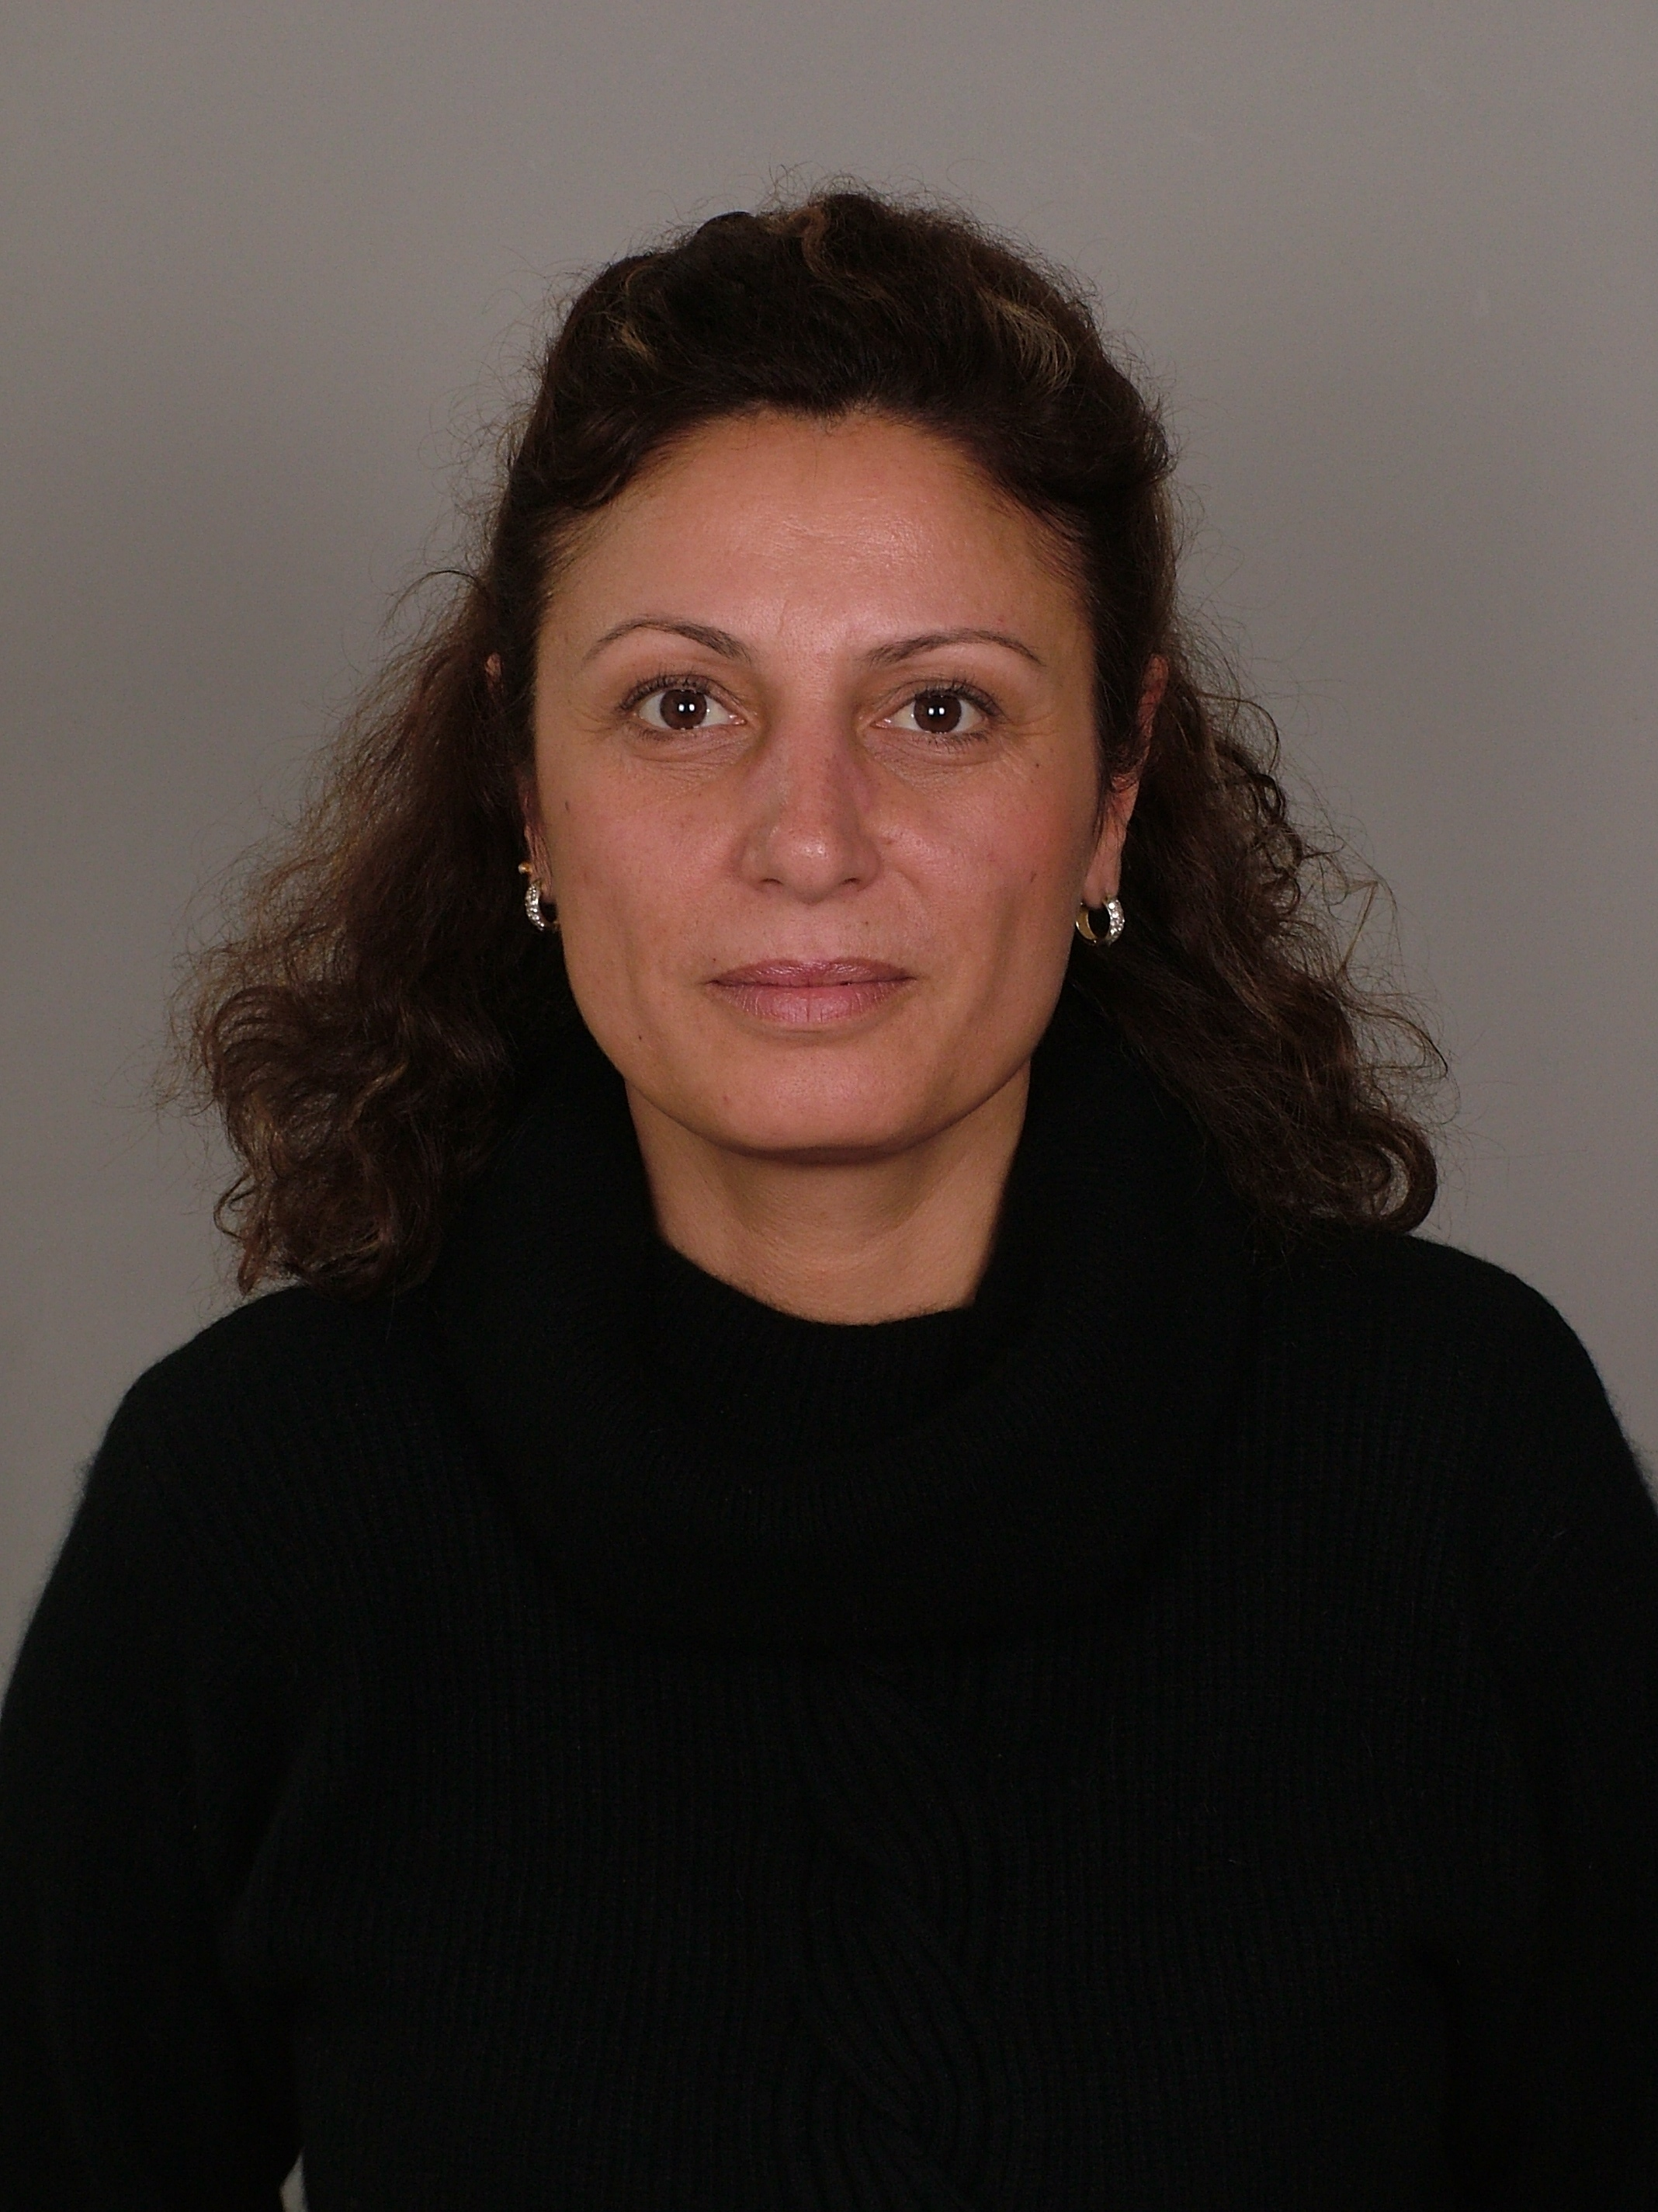
Европейски формат на автобиография



Лична информация

Име |  | Дякова Милена Николова
Адрес |  | България; гр.Бургас;
Телефон |  | 08766862494
Факс
E-mail |  | dykovapky@gmail.com

Националност |  | българка

Трудов стаж

• Дати (от-до) |  | 2011 – до настоящия момент
• Име и адрес на работодателя |  | ОУ” П.К.Яворов ”- гр.Бургас
• Вид на дейността или сферата на работа |  | образование
• Заемана длъжност |  | учител
• Основни дейности и отговорности |  | 2009 – 2010  ОУ” П.К.Яворов ”  Образование  Заместник – преподавател по български език и литература  2008 - 2009  Обучение  Професионална квалификация „ Административно обслужване „  2006 – 2008  „ Стар Карго Лоджистик „ ООД – гр.Бургас  Търговия и услуги  Отчетник в счетоводство  2003 – 2006  Майчинство  2000 – 2003  СД” Булранг” – гр. София – база Бургас  Търговски представител на „ XEROX” машини и консумативи  Осъществяване на контакти с клиенти, разширяване на търговската дейност и продажба  1998 – 2000  „ Star Cargo „ LTD – гр.Бургас  Лицензиран представител за самолетни билети и въздушно карго  Съдружник  Организатор на въздушно карго, ръководител офис екип  1996 – 1998  „ Good Faith Shipping & Chartering „ LTD – гр. Бургас  Чартиране, брокераж, морско и митническо агентиране  Митнически агент  Отговаря за митническото агентиране на стоките, попълване на всички митнически документи  1996  СПТУ по Машиностроене – гр. Бургас  Образование  Учител по български език и летература  IX – XII клас  1993 – 1996  ЕТ „ Батис – 2000 „ – гр. Бургас  Проектиране и изработка на мебели  Технически секретар  Контакт с клиенти, водене на кореспонденция, подготовка на счетоводни документи, разширяване на търгавската дейност и продажба  1985 – 1987  РСС – гр. Бургас  Районна служба на съобщенията  Механик АТЦ  Поддръжка на тежниката на АТЦ  1983 – 1985  Институт по ВПГТ  Конструиране на вентилационна и прахоулавяща техника  Конструктор  Чертане и конструиране на получените задания

Образование и обучение

• Дати (от-до) |  | 2015 - 2016
• Име и вид на обучаващата или образователната организация |  | Тракийски университет – гр.Стара Загора
• Основни предмети/застъпени професионални умения |  | СДК
• Наименование на придобитата квалификация |  | Обучение на деца със специални образователни потребности
• Ниво по националната класификация (ако е приложимо) |  | Ресурсен учител

• Дати (от-до) | 1988 - 1993
• Име и вид на обучаващата или образователната организация | СУ „ Св.Климент Охридски” – гр.
• Основни предмети/застъпени професионални умения | Учител по български език и литература
• Наименование на придобитата квалификация
• Ниво по националната класификация (ако е приложимо) | Магистър

• Дати (от-до) | 2009
• Име и вид на обучаващата или образователната организация | Център за професионално обучение
• Основни предмети/застъпени професионални умения | Администретивно обслужване
• Наименование на придобитата квалификация | Офис - секретар
• Ниво по националната класификация (ако е приложимо)

• Дати (от-до) | 2009
• Име и вид на обучаващата или образователната организация | Глобус център
• Основни предмети/застъпени професионални умения | Фирмено счетоводство
• Наименование на придобитата квалификация | Счетоводител
• Ниво по националната класификация (ако е приложимо) | Счетоводна отчетност

Лични умения и компетенции
Придобити в жизнения път или в професията, но не непременно удостоверени с официален документ или диплома.

Майчин език |  | български

Други езици

 |  | Руски
• Четене |  | отлично
• Писане |  | много добро
• Разговор |  | много добро

 |  | Английски
• Четене |  | добро
• Писане |  | добро
• Разговор |  | добро

Технически умения и компетенции  Работа с компютри, със специфично оборудване, машини и др. |  | Работата с компютър и офис техника

Артистични умения и компетенции  Музикални, писмени, дизайнерски и др. |  | Курс по приложни изкуства
Свидетелство за управление на МПС |  | Категория В

